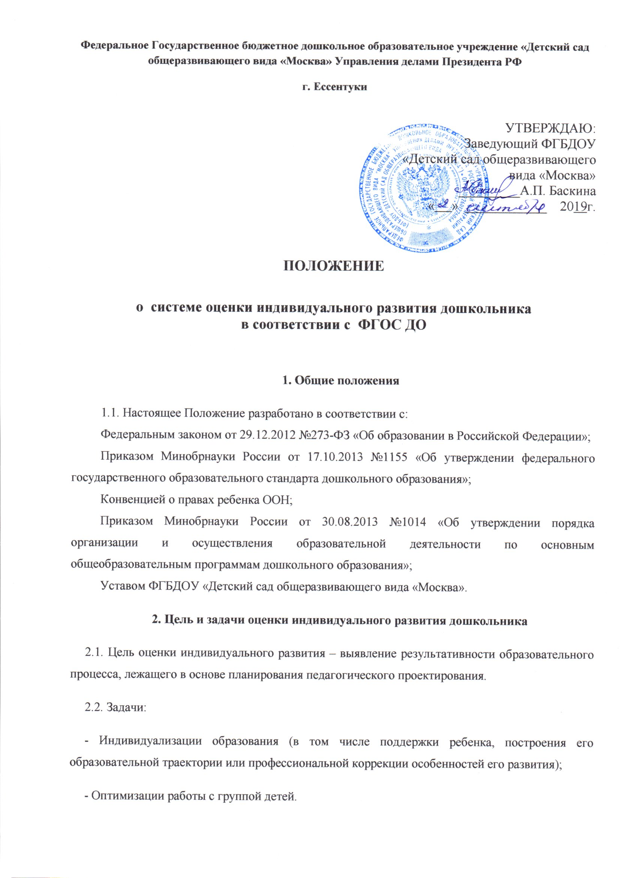ПОЛОЖЕНИЕ

о системе оценки индивидуального развития дошкольника

в соответствии с ФГОС ДО

1. Общие положения
1.1. Настоящее Положение разработано в соответствии с:
Федеральным законом от 29.12.2012 №273-ФЗ «Об образовании в Российской Федерации»;
Приказом Минобрнауки России от 17.10.2013 №1155 «Об утверждении федерального государственного образовательного стандарта дошкольного образования»;
Конвенцией о правах ребенка ООН;
Приказом Минобрнауки России от 30.08.2013 №1014 «Об утверждении порядка организации и осуществления образовательной деятельности по основным общеобразовательным программам дошкольного образования»;
Уставом ФГБДОУ «Детский сад общеразвивающего вида «Москва».
2. Цель и задачи оценки индивидуального развития дошкольника
2.1. Цель оценки индивидуального развития – выявление результативности образовательного процесса, лежащего в основе планирования педагогического проектирования.
2.2. Задачи:
- Индивидуализации образования (в том числе поддержки ребенка, построения его образовательной траектории или профессиональной коррекции особенностей его развития);
- Оптимизации работы с группой детей.
3. Организация проведения оценки индивидуального развития дошкольника
3.1. Оценка индивидуального развития дошкольника осуществляется через отслеживание результатов освоения детьми образовательной программы.
3.2. Оценка индивидуального развития дошкольника осуществляется в течение времени пребывания ребенка в Учреждении (с 7.00 до 19.00, исключая время, отведенное на сон).
3.3. Оценка индивидуального развития дошкольника осуществляется через наблюдение, беседы, продукты детской деятельности, специальные диагностические ситуации, организуемые воспитателями всех возрастных групп 2 раза в год – в начале и в конце учебного года (сентябрь, май). В первом случае, она помогает выявить наличный уровень деятельности, а во втором – наличие динамики ее развития.
3.4. Методологическая основа оценки индивидуального развития дошкольника в Учреждении обеспечивается при помощи методик, указанных в приложении к данному Положению и образовательной программе.
3.5. Результаты оценки индивидуального развития предоставляется воспитателями всех возрастных групп и специалистами Учреждения старшему воспитателю. В конце учебного года проводится сравнительный анализ результативности образовательного процесса и на основе анализа определяется планирование педагогической деятельности на следующий учебный год.
3.6. Оценка индивидуального развития дошкольника воспитателями и специалистами оценивается по следующим показателям (уровням):
- высокий (3 балла) – показатель у ребенка сформирован, соответствует возрасту (показатель устойчив, не зависит от особенностей ситуации, присутствия или отсутствия взрослого, других детей, настроения ребенка, успешности или не успешности предыдущей деятельности и т.д.)
- средний (2 балла) – показатель у ребенка находится в стадии формирования (показатель периодически проявляется и его проявление зависит от особенностей ситуации, наличия контроля со стороны взрослого, настроения ребенка и т.д.)
- низкий (1 балл) – показатель не сформирован (показатель проявляется крайне редко и его появление носит случайный характер)

4 Контроль
4.1. Контроль оценки индивидуального развития осуществляется старшим воспитателем посредством следующих форм:
Проведение ежедневного текущего контроля;
Организацию тематического контроля;
Проведение оперативного контроля;
Посещение занятий, организацию режимных моментов и других видов деятельности;
Проверка документации.
5 Отчетность
5.1. Воспитатели всех возрастных групп, специалисты Учреждения в конце года сдают результаты проведения педагогических наблюдений и исследований с выводами старшему воспитателю, который осуществляет сравнительный анализ педагогической диагностики, делает вывод, определяет рекомендации педагогическому проектированию и зачитывает на итоговом педагогическом Совете Учреждения.
6 Документация
6.1. Материалы педагогической диагностики, пособия для определения уровня индивидуального развития детей дошкольного возраста с 1,5 до 7 лет образовательных стандартов – хранятся у педагогов, обновляются по мере необходимости.
6.2. Материал педагогической диагностики для определения целевых ориентиров хранится в методическом кабинете.
6.3. Результаты педагогических наблюдений за уровнем индивидуального развития оформляются в единую таблицу и хранятся в методическом кабинете.

Педагогический коллектив ФГБДОУ «Детский сад общеразвивающего вида «Москва» ознакомлены с локальным актом «Положение о системе оценки индивидуального развития дошкольника в соответствии с ФГОС ДО»
ФИО | Должность | Подпись | Дата

